亮剑出招，权威基础软硬件共同应对win7停服
参会方式
PC端：
1.下载客户端：http://meeting.bizvideo.cn/support/download
2.打开软件，点击“加入会议” 输入提前收到的会议号码。
PS：会议号码会在周二下午发出。
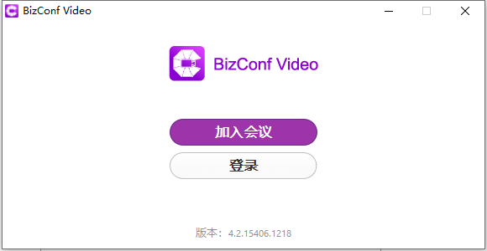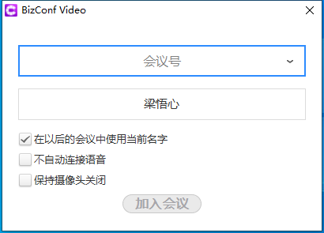
3.输入会议号码后，进入如下页面在输入邮箱框中，填写任意邮箱信息，即可加入会议
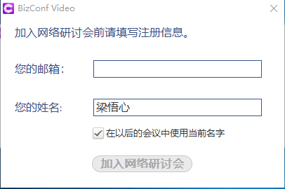
4.进入会议后，点击：“使用电脑语音设备”连接音频，进入会议界面：
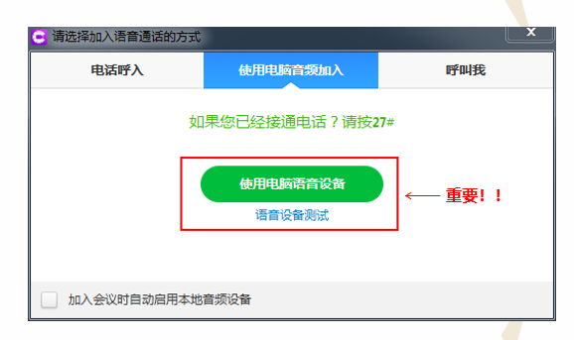
会议当中，如果需要展示PPT，首先在PPT中点击“幻灯片放映”进入放映模式
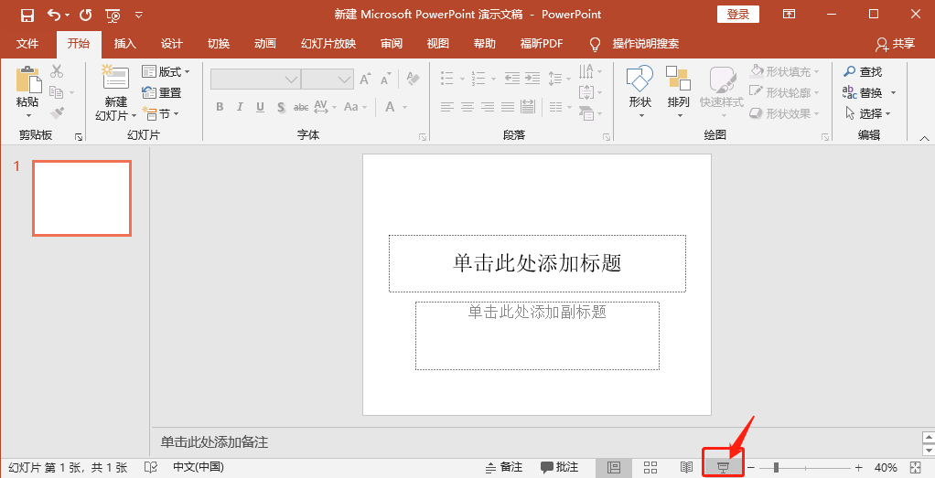
然后在会议软件中选择“共享屏幕”：
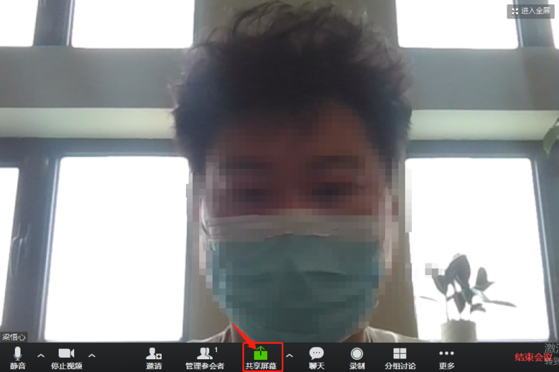
然后点击全屏播放中的PPT，进入PPT播放界面：
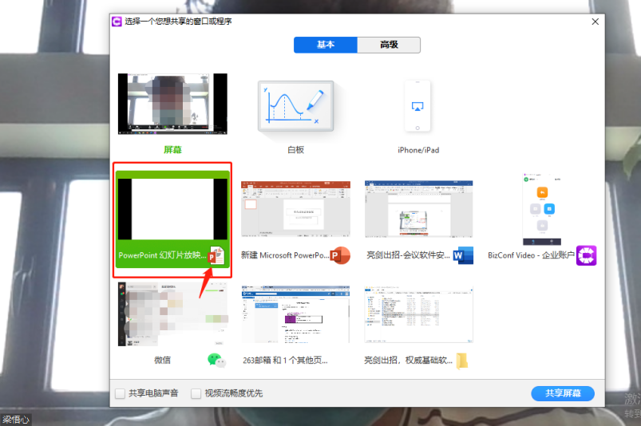
全屏模式中，专家头像会默认以最小影像呈现在画面右侧，专家可根据需要，手动调节大小。
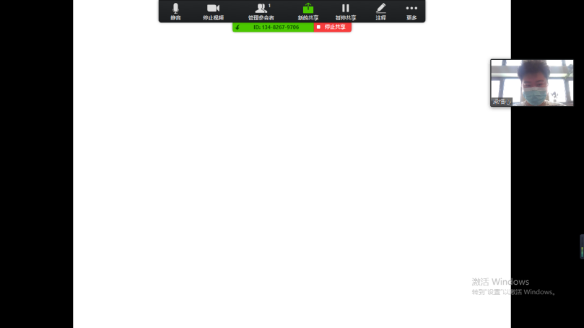
点击“停止共享”，关闭共享返回全屏头像；或者PPT播放完成，自动断开共享界面，返回全屏头像：
